Trường Tiểu học thị trấn An Lão xây dựng hiệu quả mô hình dân vận khéo
"Cổng trường an toàn giao thông"
Hiện nay, an toàn giao thông là một vấn nạn lớn mà cả xã hội quan tâm. Tai nạn giao thông là hiểm họa thường trực đối với mỗi người khi tham gia giao thông. Mỗi ngày trên cả nước xảy ra hàng trăm vụ tai nạn giao thông làm chết và bị thương rất nhiều người. Hậu quả để lại là nỗi đau cho người thân và thêm một gánh nặng cho gia đình và tổn thất về vật chất của cả xã hội. Trước thực trạng đó, việc nâng cao ý thức chấp hành pháp luật an toàn giao thông để làm thay đổi thái độ, hành vi tự giác chấp hành của người tham gia giao thông luôn được xem là mục tiêu quan trọng trong công tác đảm bảo trật tự an toàn giao thông.
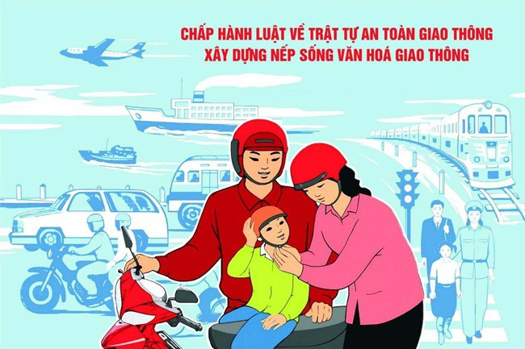
Tình hình trật tự an toàn giao thông trước cổng trường học luôn là nỗi lo lắng, trăn trở của nhà trường. Bảo đảm an ninh trật tự và an toàn giao thông trước và sau khi tan học cần sự phối hợp chặt chẽ và đồng thuận từ phía nhà trường, gia đình và ý thức, văn hóa khi tham gia giao thông của các em học sinh cùng các bậc phụ huynh. Nắm rõ điều đó và chủ đề năm an toàn giao thông, trường Tiểu học thị trấn An Lão thực hiện nhiều biện pháp nhằm nâng cao ý thức tham gia giao thông của các em học sinh và phụ huynh toàn trường với nhiều hoạt động thiết thực. Để giảm thiểu ùn tắc giao thông khu vực cổng trường, ngay từ đầu năm học, nhà trường đã xây dựng kế hoạch và thực hiện mô hình “Cổng trường an toàn giao thông”.
Quán triệt sâu sắc lời dạy của Bác “Dân vận tốt thì việc gì cũng thành công”, cán bộ, giáo viên, nhân viên trường Tiểu học thị trấn An Lão luôn đoàn kết, thống nhất, đồng lòng, ra sức khắc phục mọi khó khăn, hoàn thành thắng lợi Nghị quyết của Đảng bộ, chi bộ, của các cấp, thường xuyên phối hợp cùng Công an bảo đảm an toàn giao thông cổng trường Tiểu học thị trấn An Lão.
Theo đó, nhà trường quán triệt sâu rộng đến cán bộ, đảng viên, giáo viên, nhân viên và học sinh trong toàn trường về việc chấp hành nghiêm Luật Giao thông đường bộ. Đồng thời giao trách nhiệm cụ thể cho các tổ chuyên môn, giáo viên chủ nhiệm và các tổ chức đoàn thể trong trường triển khai thực hiện kế hoạch một cách đồng bộ và thường xuyên.
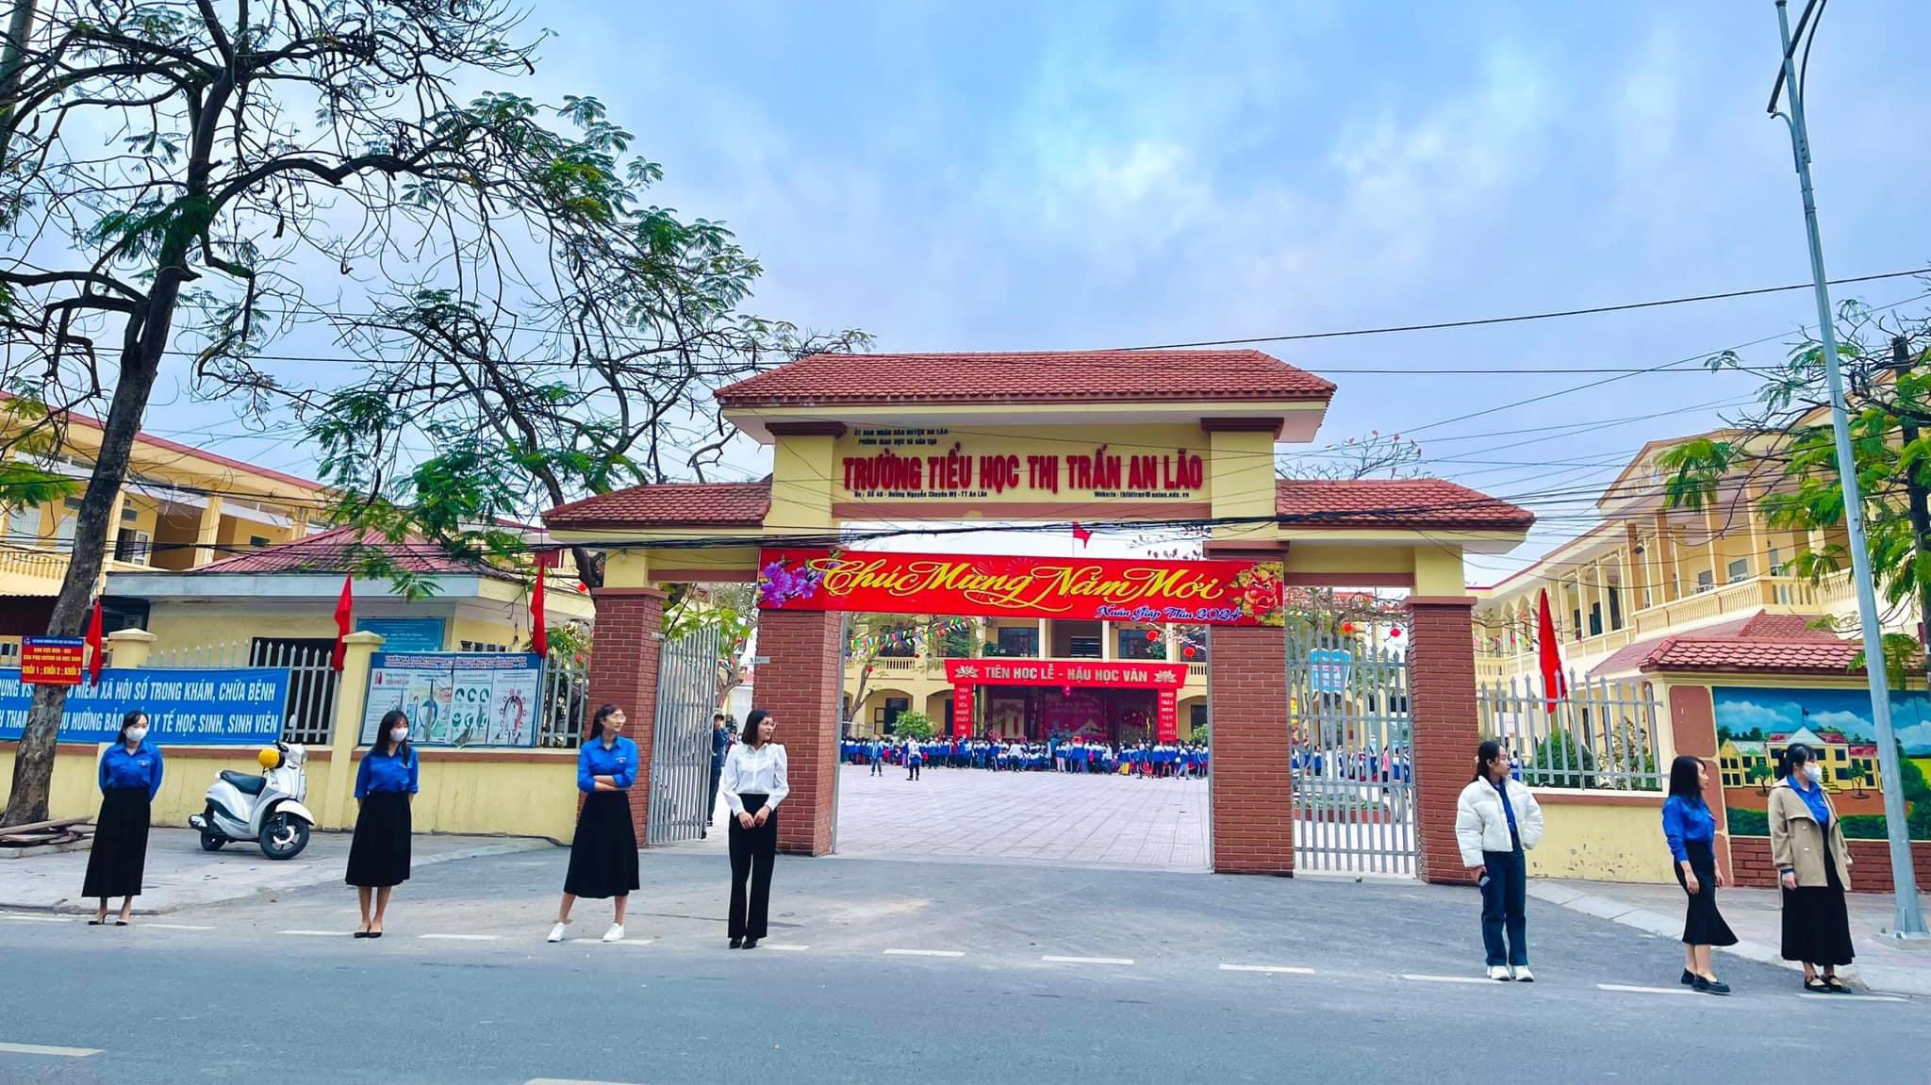
Hình ảnh các đồng chí trong đoàn thanh niên trường đầu mỗi buổi học
Việc triển khai mô hình “Cổng trường an toàn giao thông” thông qua hình thức tổ chức tuyên truyền, giáo dục pháp luật đảm bảo trật tự an toàn giao thông lồng ghép vào các hoạt động hưởng ứng “Tháng an toàn giao thông”, chương trình phát thanh măng non,… hàng ngày, hàng tuần, hàng tháng. Các hoạt động này được học sinh toàn trường tham gia một cách hào hứng và sôi nổi.
Nhà trường tổ chức các buổi nói chuyện chuyên đề để tuyên truyền, phổ biến các quy định của pháp luật về an toàn giao thông; Dạy lồng ghép trong các tiết học
về an toàn giao thông và văn hoá khi tham gia giao thông cho học sinh.
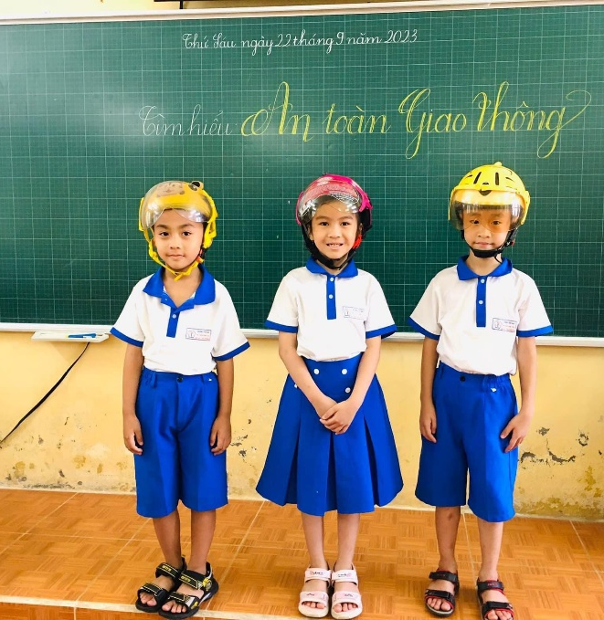 | 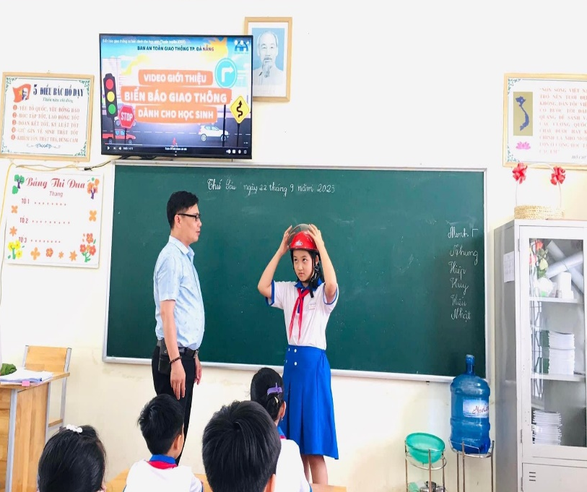
Học sinh các lớp được tìm hiểu “An toàn giao thông”
Không chỉ vậy nhà trường còn thực hiện tuyên truyền tới tất cả phụ huynh học sinh trong nhà trường về mô hình “Cổng trường an toàn giao thông” thông qua bảng tin tuyên truyền, qua cổng thông tin điện tử, nhóm zalo, trang EnetViet… của nhà trường; kết hợp với tuyên truyền thông qua pano, aphích, khẩu hiệu, tờ rơi,...
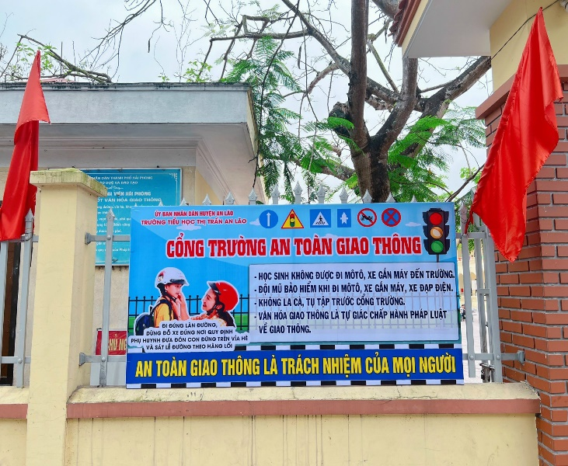 | 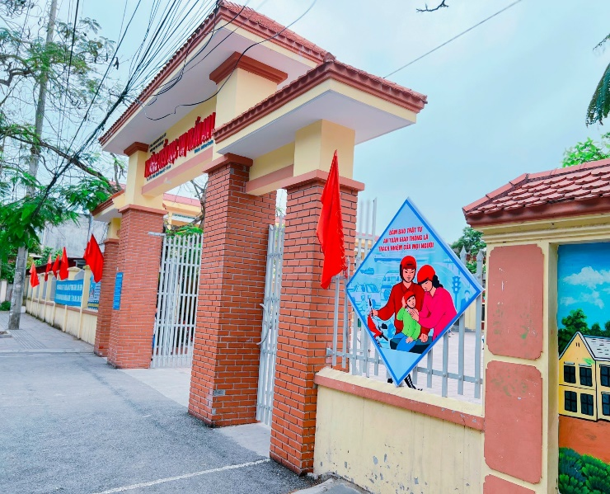
Pano, aphích tuyên truyền tại cổng trường
Đồng thời vận động cán bộ, giáo viên, nhân viên, người lao động, học sinh, không vi phạm pháp luật về giao thông và thực hiện văn hóa giao thông; tổ chức cho học sinh ký cam kết không vi phạm luật giao thông. Đồng chí Bí thư Chi bộ Hiệu trưởng nhà trường luôn kịp thời thông tin đến giáo viên, nhân viên toàn trường về các nội dung trọng tâm trong bản tin an toàn giao thông thành phố để kịp thời nắm bắt, tuyên truyền và giáo dục đến các em học sinh trong các giờ học ngoại khóa hàng ngày.
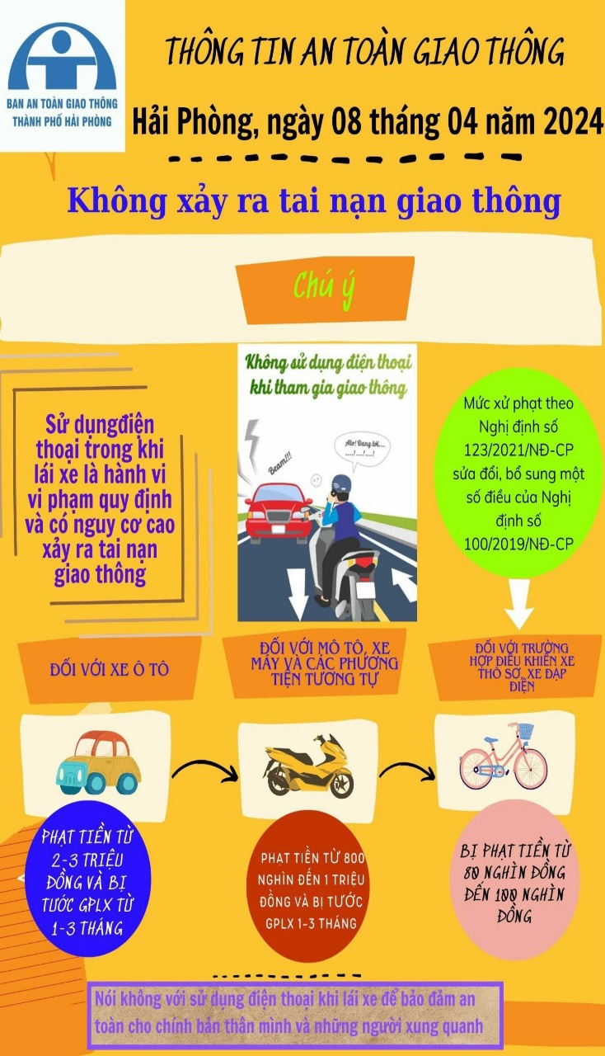 | 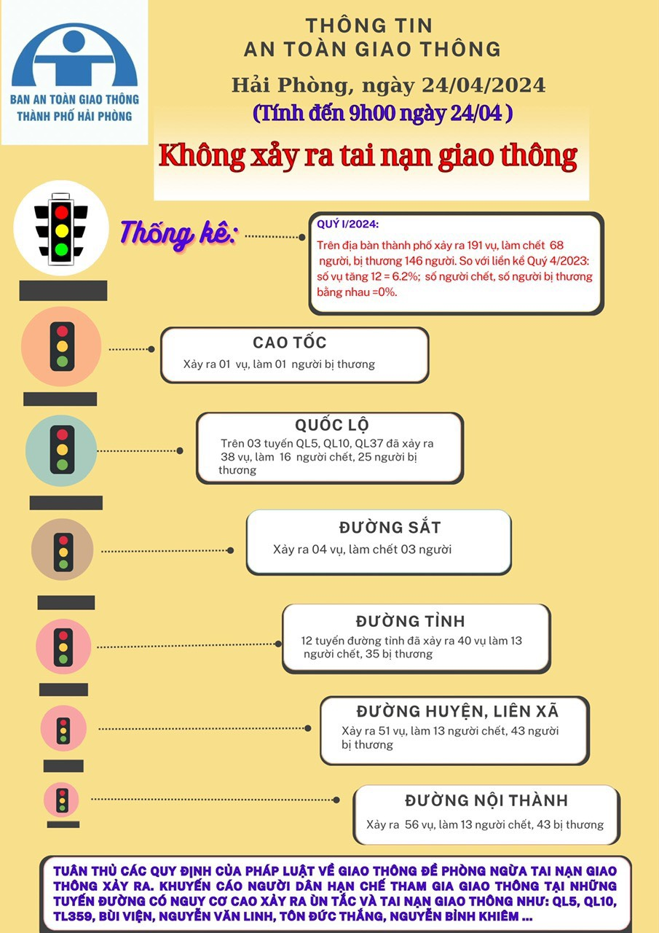
Kịp thời nắm thông tin, giúp bản thân mỗi giáo viên trở thành một tuyên truyền viên tuyên truyền, giáo dục đến các em học sinh của mình về mối nguy hiểm khi tham gia giao thông, giúp các em có ý thức hơn.
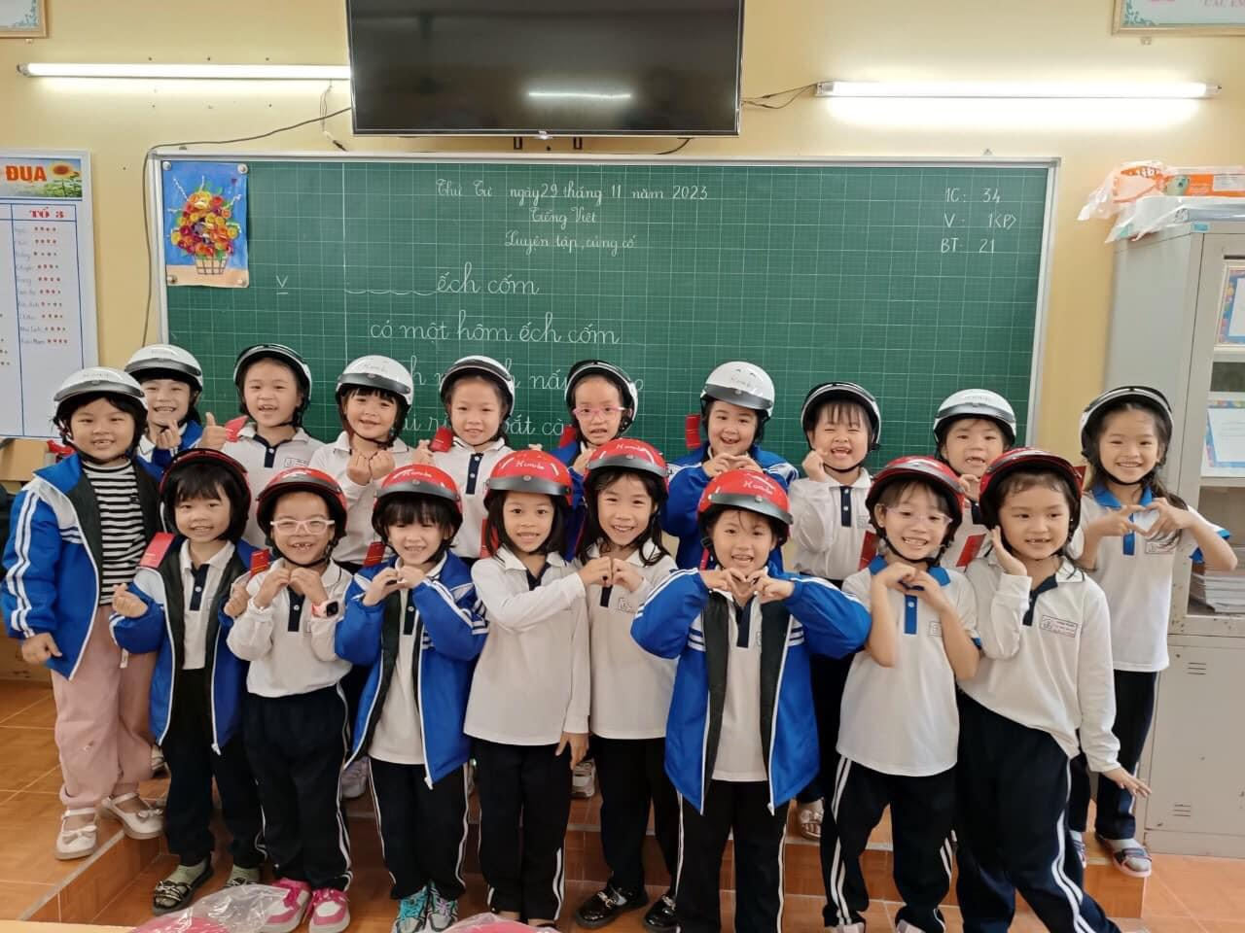
Niềm vui nhận mũ bảo hiểm của các trò lớp 1
Các em học sinh lớp 1 được tặng mũ bảo hiểm và được tuyên truyền, giáo dục giúp các em nhận thức rõ được vai trò và tác dụng của mũ bảo hiểm khi tham gia lưu thông trên đường. Chính vì vậy luôn luôn thấy các mầm non của trường Tiểu học thị trấn An Lão đội mũ bảo hiểm đầy đủ khi tham gia giao thông trên mọi tuyến đường.
Nhà trường tổ chức các hoạt động thực hành, hỗ trợ học sinh kỹ năng tham gia giao thông an toàn kết hợp với các hội thi tìm hiểu về Luật Giao thông đường bộ, cuộc thi An toàn giao thông vì nụ cười ngày mai,… Qua các cuộc thi giúp các em nắm rõ được ý nghĩa của việc đảm bảo an toàn giao thông, hướng tới giáo dục lớp trẻ ý thức giữ an toàn cho mình và mọi người xung quanh.
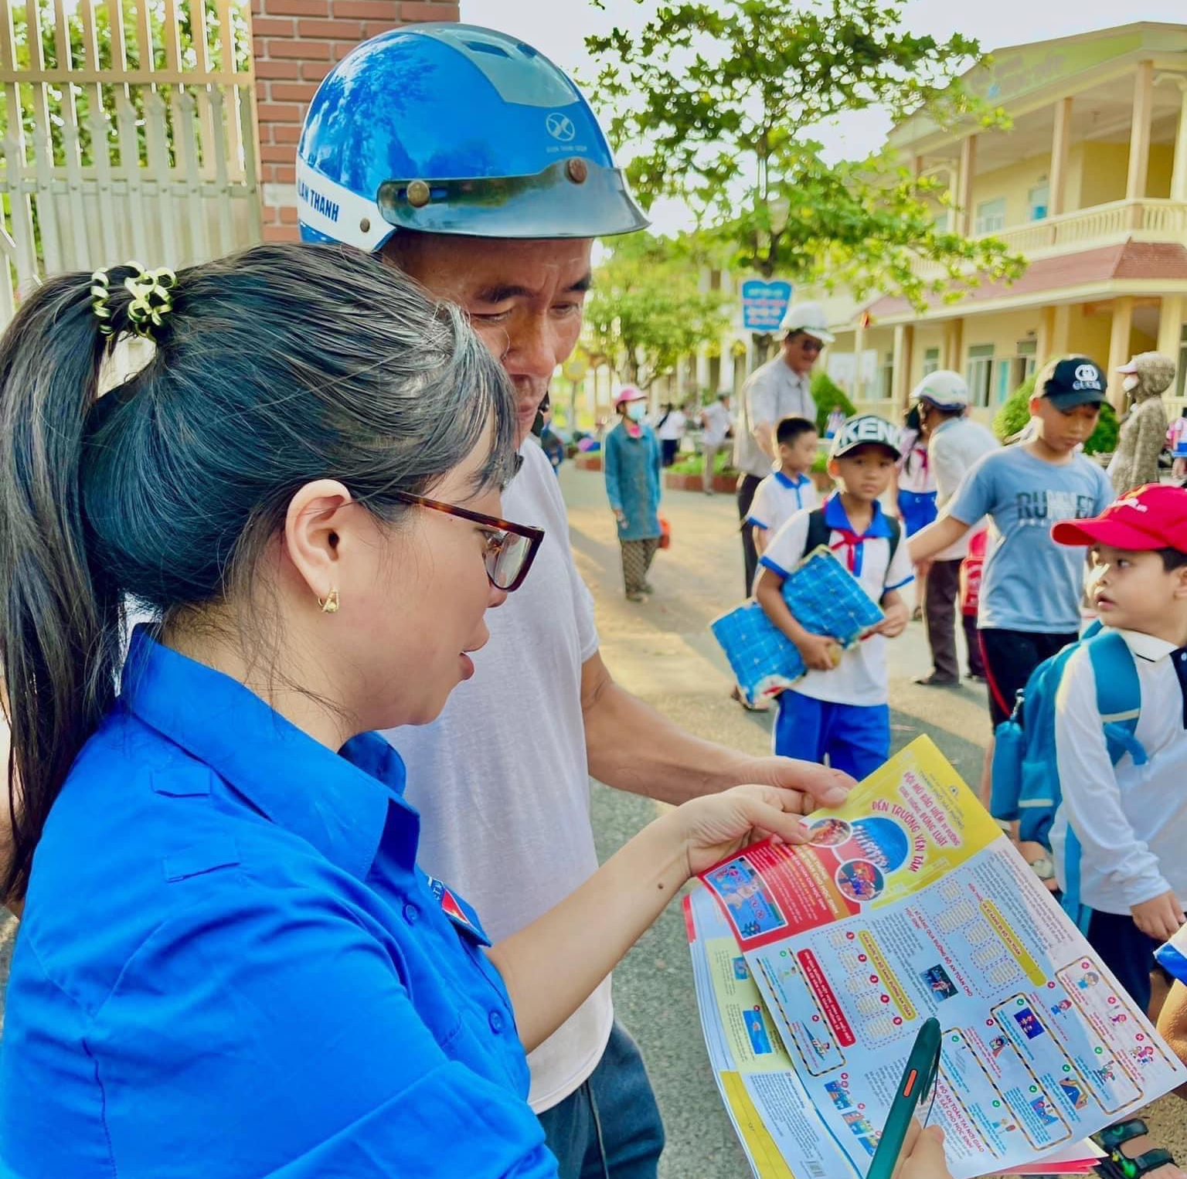
Đoàn viên nhà trường tuyên truyền đến phụ huynh học sinh
Cuối mỗi buổi học các đồng chí trong chi đoàn giáo viên trường mặc áo thanh niên tình nguyện đứng hướng dẫn, vận động các phụ huynh, học sinh tham gia giao thông an toàn tại cổng trường một cách tận tâm, trách nhiệm.
Bên cạnh đó trường Tiểu học thị trấn An Lão tiếp tục thành lập và phát huy tốt hiệu quả hoạt động của các câu lạc bộ, tổ, đội, nhóm thanh niên tình nguyện tham gia hướng dẫn giao thông tại khu vực cổng trường trong giờ cao điểm như đầu giờ học và cuối mỗi buổi học.
Nhà trường còn kết hợp với chính quyền địa phương, công an thực hiện kiểm tra, tuyên truyền cho người dân ở khu vực cổng trường không vi phạm hành lang giao thông đường bộ, đảm bảo cổng trường, vỉa hè khu vực cổng trường luôn thông thoáng, an toàn, văn minh.
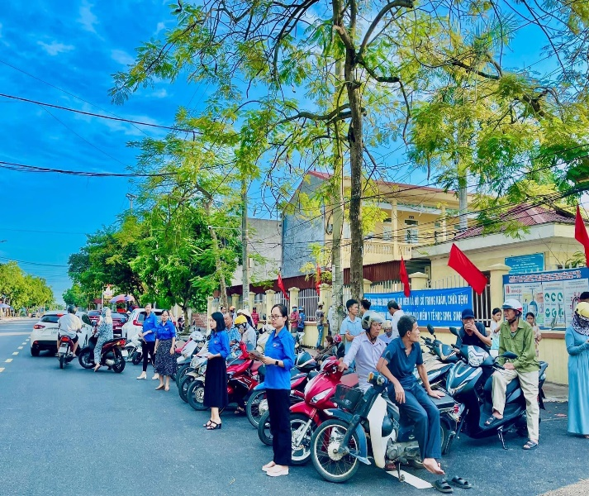 | 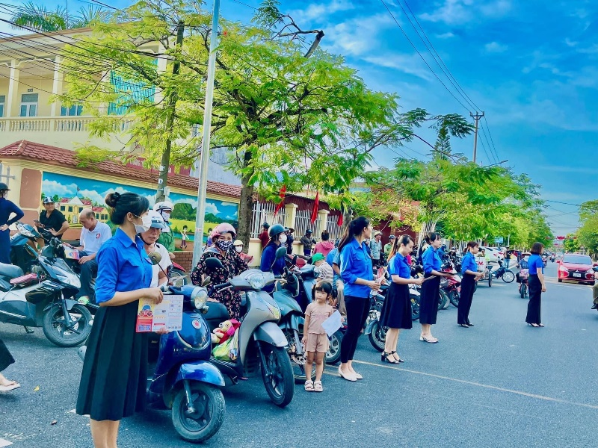
Cuối mỗi buổi học đoàn thanh niên nhà trường đảm bảo hành lang giao thông
Nhà trường phân luồng học sinh đi thành 2 làn: đi bộ và đi xe đạp nhằm giảm lượng học sinh cùng một lúc đổ ra đường gây ùn tắc. Số học sinh đi bộ được xếp hàng ra về theo hai bên cổng trường tương ứng với các khối lớp 1,2 và lớp 3,4,5 để giải tỏa lượng phụ huynh chờ đón con tập trung tại sát cổng. Sau đó, số học sinh đi phương tiện xe đạp mới tiếp tục ra về theo hướng dẫn. Các em học sinh đi bộ được các đồng chí đoàn viên thanh niên dẫn sang đúng lề đường để di chuyển. Phụ huynh học sinh đến đón con được hướng dẫn xếp xe thành hàng, thuận tiện cho việc di chuyển mà không làm mất nhiều diện tích làn đường gây ùn tắc giao thông tại nút giao thông cổng trường.
Với việc làm trên đã giảm ách tắc giao thông trên tuyến đường Nguyễn Chuyên Mỹ. Việc làm trên được Đảng ủy, UBND thị trấn và đông đảo phụ huynh đánh giá cao.
Mô hình “Cổng trường an toàn giao thông” của Trường tiểu học Thị Trấn An Lão đã thu hút tất cả cán bộ, giáo viên, chủ công là lực lượng đoàn viên, thanh niên, tổ bảo vệ. Mô hình được phụ huynh học sinh và người dân đánh giá rất cao, nó đã trở thành 1 hình ảnh đẹp trong mắt mọi người. Nó đã trở thành một nét đẹp văn hóa trong ý thức của phụ huynh, học sinh, nhất là ý thức tự giác của mỗi người tham gia giao thông vì mình và vì cộng đồng. Mô hình góp phần giảm tình trạng ùn tắc giao thông tại khu vực cổng trường mỗi giờ tan học, tránh nguy cơ xảy ra tai nạn giao thông cho các em học sinh.
Từ đầu năm học 2023 - 2024 đến nay, mô hình “Cổng trường an toàn giao thông” của trường đã tác động sâu rộng đến học sinh, phụ huynh và có ý nghĩa thiết thực trong việc giáo dục nền nếp, tác phong, ý thức chấp hành pháp luật về an toàn giao thông cho học sinh; đồng thời góp phần giúp các em hình thành nhân cách từ khi còn ngồi trên ghế nhà trường.
Việc đảm bảo trật tự, an toàn giao thông tại các cổng trường vào khung giờ học sinh đến - tan trường luôn là vấn đề làm đau đầu lực lượng chức năng địa phương. Bởi hầu hết khu vực cổng trường có lòng đường không quá rộng, trong khi vào giờ cao điểm, số lượng phụ huynh đến đón con tan học tăng cao, khiến công tác đảm bảo trật tự giao thông gặp rất nhiều khó khăn. Trước tình hình đó, mô hình “Cổng trường an toàn” đã ra đời nhằm bố trí khu vực dừng, đỗ cho các bậc phụ huynh đón con, tổ chức hướng dẫn, phân luồng giao thông. Thông qua chương trình này, các em học sinh và phụ huynh sẽ được tuyên truyền về chấp hành quy định của luật giao thông. Qua đó, nâng cao nhận thức, góp phần xây dựng nhà trường thân thiện, an toàn và xây dựng văn hóa giao thông.
Cùng với đó, thông qua chương trình, lực lượng chức năng sẽ tổ chức tuyên truyền sâu rộng tới quần chúng nhân dân, phụ huynh học sinh chấp hành nghiêm chỉnh các quy định của pháp luật, Luật ATGT đường bộ, có ý thức phòng ngừa các hoạt động tội phạm xảy ra tại khu vực cổng trường.
Trường Tiểu học thị trấn An Lão đã thực hiện thành công mô hình “Cổng trường an toàn giao thông” để cổng trường không ùn tắc trở thành điểm sáng trong phong trào giữ gìn an ninh trật tự, an toàn giao thông của thị trấn An Lão nói riêng và huyện An Lão nói chung nhằm hưởng ứng năm an toàn giao thông của thành phố và cả nước. Đây cũng chính là một trong bốn mô hình Dân vận khéo năm 2024 theo kế hoạch số 45-KH/ĐU ngày 06/03/2024 của Đảng ủy thị trấn An Lão đã xây dựng.
TG: Nguyễn Thị Vân Hà - Bí thư Chi đoàn,
Giáo viên Trường Tiểu học thị trấn An Lão

